Экскурсия в библиотеку (фотоотчёт)

Материал подготовили: Бакушкина С.А.

Дуденкова Н.В.

Иванченко Е.Н.

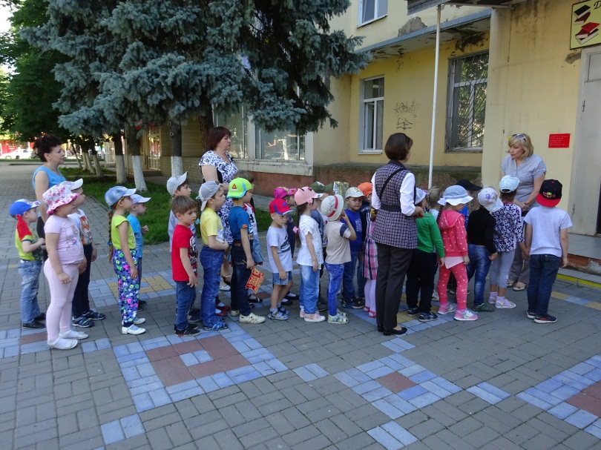
Знакомство с библиотекой для дошкольников – это открытие волнующего, нового, волшебного и интересного мира. В рамках темы недели «Книжкина неделя» воспитанники старшей группы компенсирующей направленности «Полянка» и старшей группы компенсирующей направленности «Колосок» посетили библиотеку им. А.П. Гайдара.
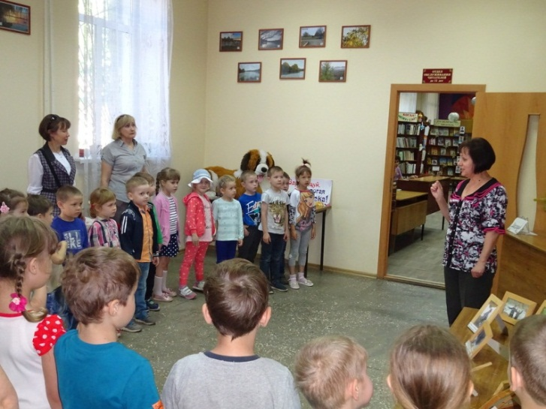
Сотрудники библиотеки приветливо встретили детей, познакомили с читальным залом, показали стеллажи с книжками, рассказали о правилах поведения в библиотеке. Познакомили с профессией библиотекарь. Ребята узнали, как можно записаться в библиотеку, что книги записывают в специальную книжечку – формуляр, библиотека – это книжкин дом. Книги здесь не покупают, а берут почитать, а потом возвращают.
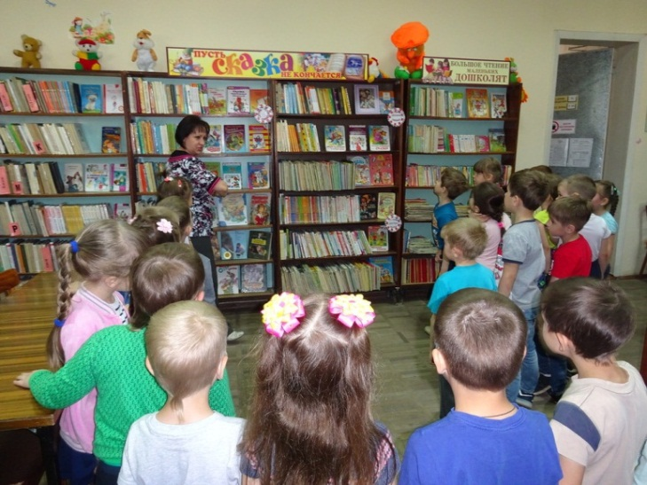

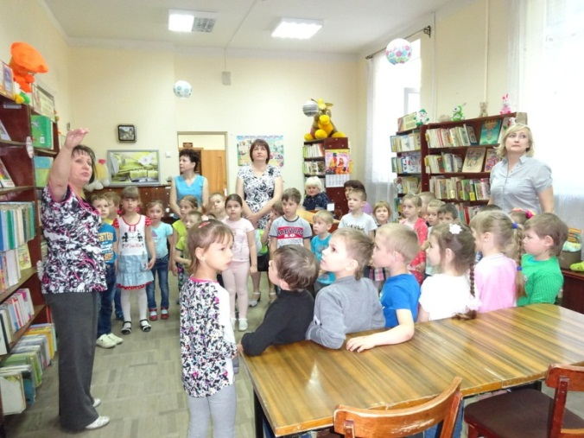
Проходя мимо стеллажей с книгами, детей поразило их количество. Да, и, вообще, устройство библиотеки, так как многие пришли в библиотеку впервые.

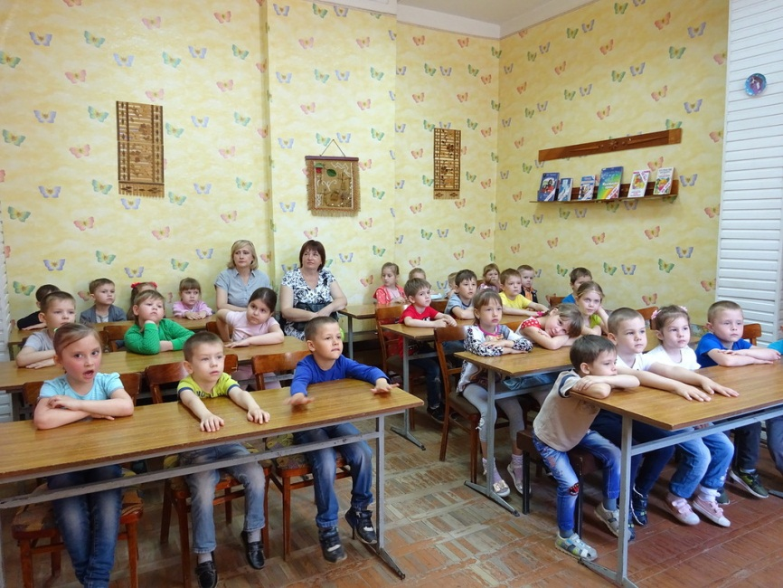
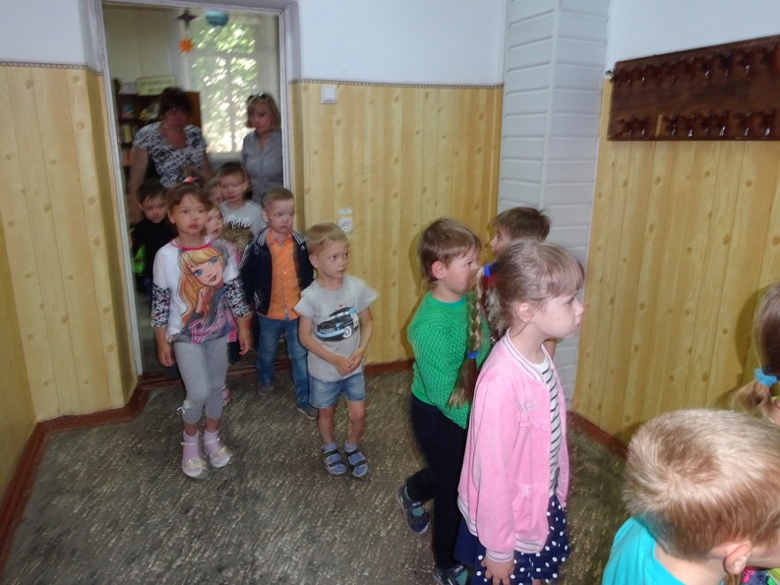
Далее ребята отправились в читальный зал. Наши ребята во всем принимали самое активное участие: отвечали на вопросы о писателях и их произведениях, угадывали сказочных персонажей.
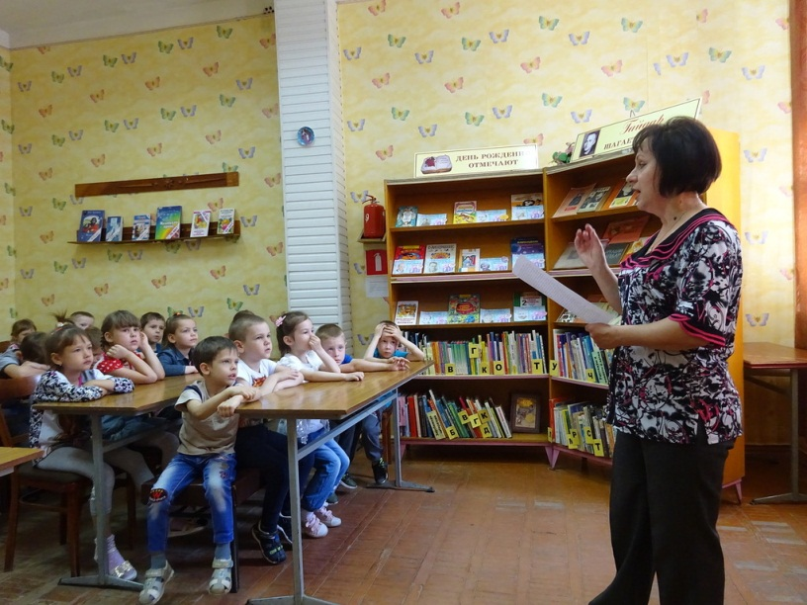
В общем, получили массу незабываемых положительных впечатлений. И, конечно же, мы теперь будем частыми гостями библиотеки.

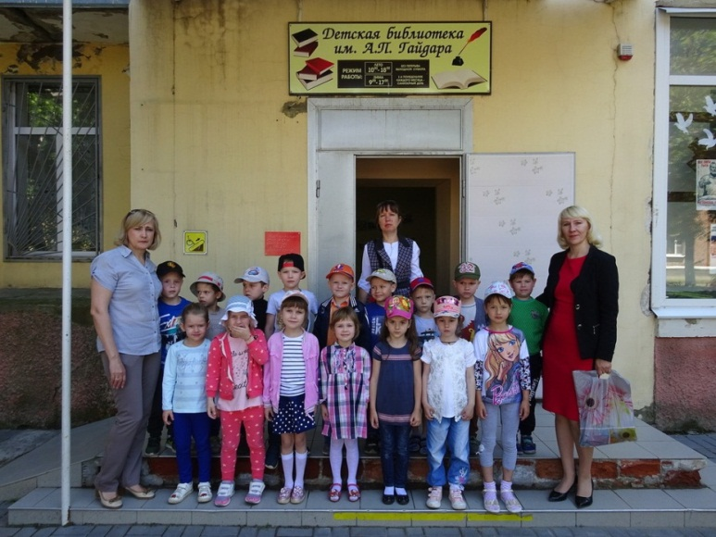
Довольные и веселые дошкольники возвращались обратно в детский сад. Придя в группу, ребята с удовольствием рассматривали красочные иллюстрации в книгах, а вечером рассказывали родителям о нашей экскурсии.

